SPECIALE NATALE
PORTOGALLO AUTENTICO DA LISBONA
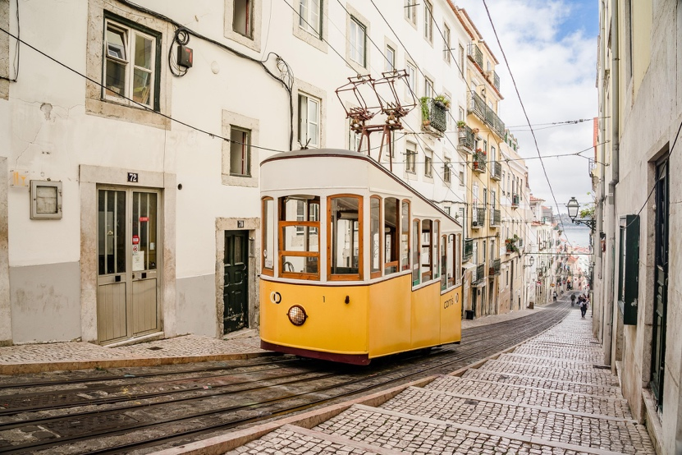
QUOTA DI PARTECIPAZIONE €1.225,00 per persona
PARTENZA 20 DICEMBRE 2026
7 notti/ 8 giorni
Minimo di 2 persone
LA QUOTA COMPRENDE:
- Viaggio aereo con volo di linea A/R, bagaglio da stiva incluso
- 7 pernottamenti negli hotel indicati o similari
- 7 colazioni a buffet.
- 6 cene in albergo.
- 1 Cena speciale a buffet il 24 Dicembre
- Pullman GT con aria condizionata.
- Accompagnatore solo in italiano.
- 1/3 litro di acqua in ogni cena.
LA QUOTA NON COMPRENDE:
- Tasse aeroportuali € 159,00 da riconfermare al momento dell’emissione dei biglietti
- Bevande durante i pasti
- Tasse di soggiorno non incluse da pagare in ogni singolo hotels se richiesto
- Facchinaggio, mance e spese personali
- Le mance e gli extra di carattere personale
- Trasferimento da e per aeroporto
- Assicurazione obbligatoria annullamento medico e bagaglio Euro 45
- Quanto non espressamente indicato alla voce “ la quota comprende”
Supplemento singola € 352
Pacchetto ingressi obbligatorio € 76 adulto € 49 bambino
Sconto terzo pax in letto aggiunto: adulto 5%, bambino (2-11 anni) 25%

PROGRAMMA
20 DICEMBRE 2026 - 1º Giorno – LISBONA
Arrivo in hotel. Incontro con gli altri partecipanti alle ore 19:30. Cena e pernottamento.
21 DICEMBRE 2026 - 2º Giorno – LISBONA – SINTRA – CABO DA ROCA – EVORA
Prima colazione. Partiamo per la vicinai Sintra, il borgo preferito dei sovrani portoghesi con il suo importante Palacio Nacional de Vila. Dop o avremo l'eccellente opportunità di catturare bellissime immagini panoramiche dell’Oceano Atlantico dal Cabo da Roca, il punto più occidentale dell’Europa continentale. Proseguimento per Évora (città Patrimonio dell’Umanità). Visita della considerata città-museo per le numerose testimonianze della sua lunga storia. Passando dal Tempio romano, dal Duomo e dalla piazza del Giraldo (testimone delle esecuzioni della Santa-Inquisizione), le strette stradine medievali e la Cappella delle Ossa nella quale è difficile rimanere indifferenti. Cena e pernottamento.
22 DICEMBRE 2026 - 3º Giorno – EVORA – MARVAO – CASTELO VIDE – COIMBRA
Prima colazione. Partenza presto per Marvão, uno spettacolare borgo racchiuso all’interno delle proprie mura, che è stato per secoli inespugnabile. La passeggiata per le sue strade caratteristiche è un viaggio indietro nel tempo. Proseguimento Castelo de Vide, dominata dal suo Castello e con un’importante comunità ebraica e il suo tipico quartiere. Proseguimento per Coimbra, capitale del Paese per oltre cento anni in epoca medievale, visiteremo il centro storico e la famosa università, che rimane ancora la più importante del Paese. Cena e pernottamento.
23 DICEMBRE 2026 - 4º Giorno – COIMBRA – BRAGA – GUIMARAES
Prima colazione Partenza per Braga. Visita del santuario del BOM JESUS, con la sua spettacolare scalinata barocca, passeremo per il centro storico dove si trova l’antica Cattedrale della grande importanza storica di questa diocesi episcopale. Proseguimento per Guimarães, culla della civiltà portoghese. Fu la prima capitale del paese indipendente nel secolo XII. Visita del centro storico, dichiarato dall’UNESCO patrimonio artistico dell'Umanità. Cena e pernottamento.
24 DICEMBRE 2026 - 5º Giorno – GUIMARAES – PORTO – FATIMA
Prima colazione. Partenza per Porto e visita guidata della città: il quartiere di Ribeira, dichiarato patrimonio dell'umanità, si distingue per le sue facciate colorate, per il labirinto dei suoi vicoli e la piazza dell'infante Dom Henrique, due rappresentazioni diverse dello spirito della città. Ingresso alla chiesa di San Francisco. Visita di cantina del famoso vino locale. Proseguimento per Fatima. Visita di orientamento del Santuario Mariano che richiama milioni di pellegrini da tutto il mondo e che fu costruito dopo le famose apparizioni. Possibilità di assistere alla fiaccolata serale. Cena buffet speciale e pernottamento.
25 DICEMBRE 2026 - 6º Giorno – FATIMA – NAZARE – OBIDOS – LISBONA
Prima colazione. Partenza per Nazaré tipico villaggio di pescatori da dove si gode una splendida vista sull’Atlantico. Continuazione per Óbidos, visita al borgo medievale con le sue mura ed i suoi vicoli (secolo XII) perfettamente preservati che può considerarsi un museo a cielo aperto. Cena e pernottamento.
26 DICEMBRE 2026 - 7º Giorno –LISBONA
Prima colazione. Partenza per la visita guidata della città con i suoi ampi viali e le piazze, testimonianze di quando fu la capitale di uno dei più grandi imperi del mondo (Brasile, Angola, Mozambico, Goa/India, Macao/Cina, Timor...). Visiteremo il quartiere di Belém con la Torre e il monumento alle scoperte, il Monastero de los Jerónimos (visita alla chiesa e chiostro) capolavoro del gotico ‘manuelino’. Proseguimento della visita panoramica della città passando per il Parlamento e la splendida vista dal parco Eduardo VII. Nel pomeriggio visita del centro storico: passeggiata attraverso il quartiere di Alfama, il più antico della città, visita della Cattedrale del XII secolo e della Chiesa di Santo Antonio costruita sul luogo di nascita del Santo, il quartiere centrale della Baixa Pombalina e la Praça do Comercio, con splendida vista sulla maestosa foce del Tago. Cena e pernottamento.
27 DICEMBRE 2026 - 8º Giorno – LISBONA.
Prima colazione. Fine dei servizi.

Hotel o similari
LISBONA- Sana Metropolitan 4*, Ramanda Lisboa 4*
EVORA- Evora Hotel 4*
COIMBRA- Coimbra Aeminiun 4*
GUIMARÃES- Guimaraes 4*,
FATIMA- Da Fatima 4*, Aurea Fatima 4*

